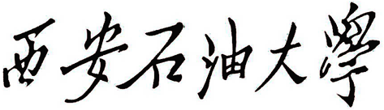
计算机学院 2020届本科毕业设计成果验收单

毕业设计题目： 铸体薄片图像处理管理系统设计与实现
学生姓名： 李轲 专业班级： 计科1601 指导教师： 强新建

一、任务书中要求的主要设计内容
1．调研并了解铸体薄片工业图像处理管理业务流程。
2. 选择适当的软件开发工具，灵活应用所学的专业知识初步设计并实现铸体薄片图像处理管理系统。
3．采用B/S结构，所设计的应用系统应具有铸体薄片图像处理管理中各项信息的输入、修改、删除和查询等功能要求。
4．所开发的应用系统应具有操作简便、界面友好等特点。设计时应考虑到系统的安全可靠性。
二、开发环境
软件环境：
Windows10操作系统、MySQL 5.7数据库、Tomcat服务器
硬件环境：
装有Windows 10的电脑
其它：MyEclipse 10 开发工具
三、成果评价（验收人填写）
按照任务书要求设计完成了“铸体薄片图像处理管理系统”，系统各部分模块运行比较流畅，工作正常，功能比较完备。
结论： 优□ 良□ 中□ 差□

验收人签名： 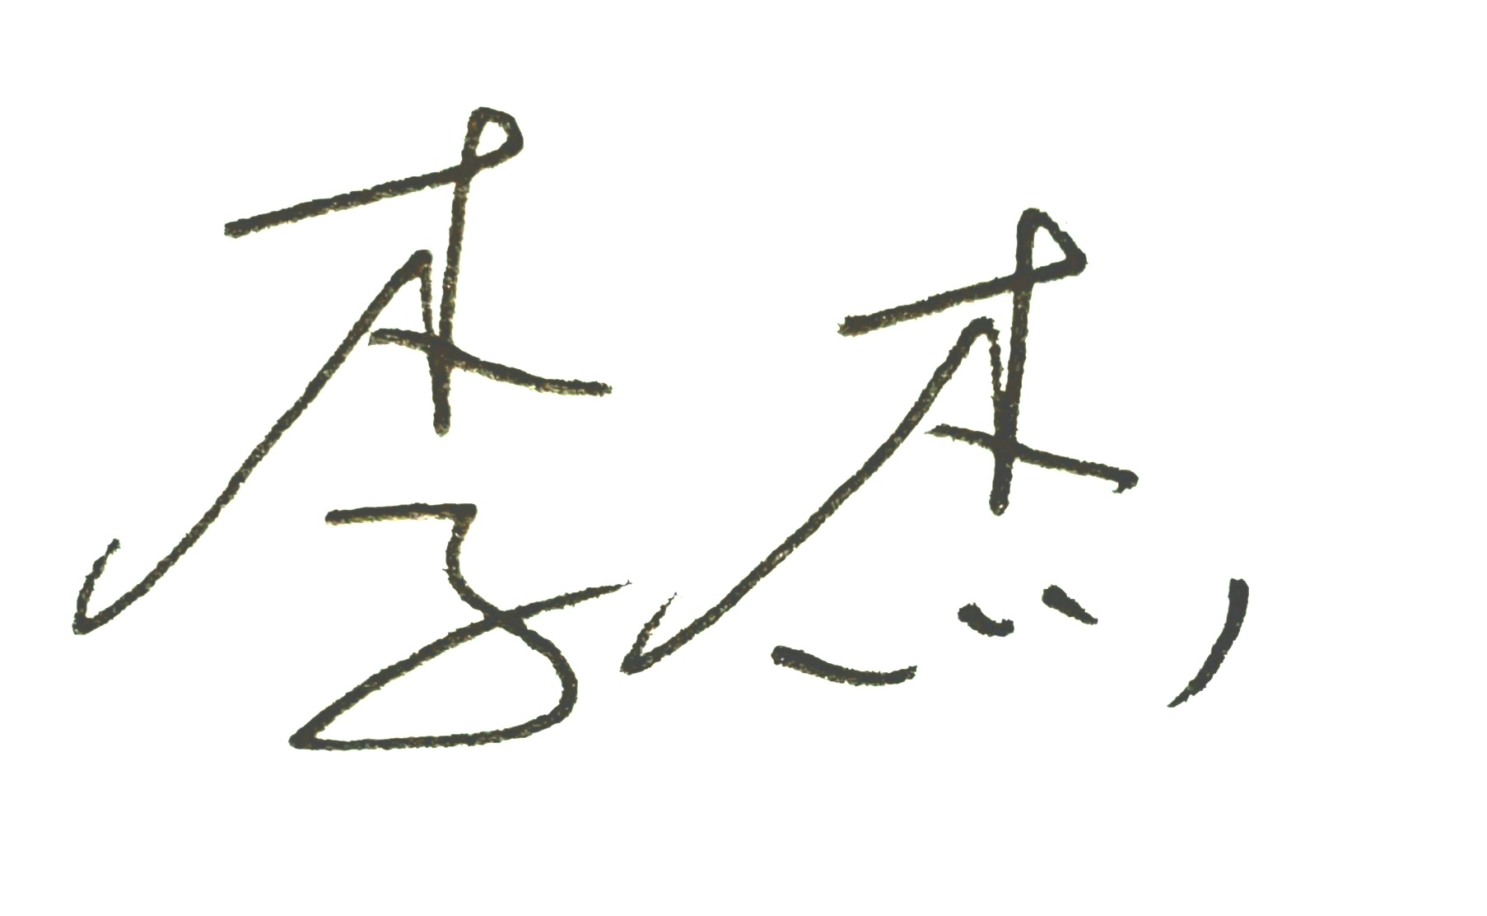 验收时间：2020年6月7日
说明：(1) 成果验收单表头和第1、2项由学生本人填写。
(2) 成果验收单在毕业答辩结束后和论文一起保存。

